**课程实践作业三**

建立本地GIT仓库，并推送到GITHUB。客户端GIT软件建议使用EGIT，也可是其他任意同学们熟悉的GIT软件，如: Github for Windows。

**要求：**

1、本地建立不少于2个仓库，对应GITHUB中：文档和代码作业仓库；

2、将第1，2次作业文档推送到GITHUB中；

3、记录本地仓库建立和推送过程（**需采用实践过程中的截图**），撰写规范文档。

1. **安装github客户端**（过程略）
2. **本地建立仓库**

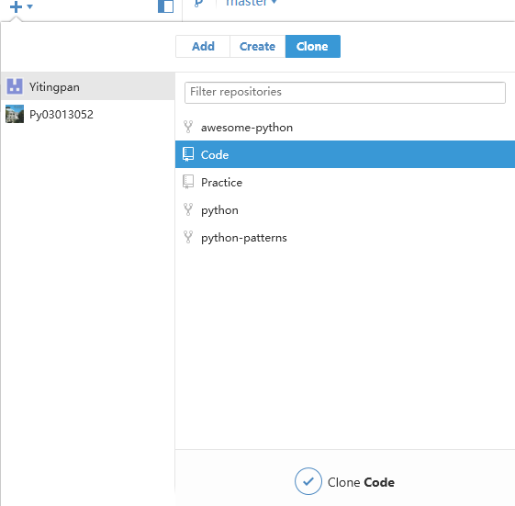2.1 本地建立Code仓库

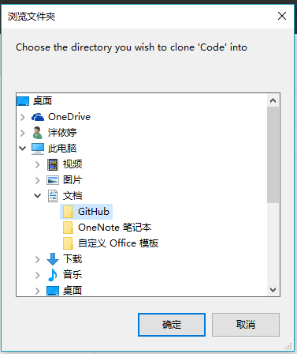选择“clone”的文件夹：

2.2 本地建立Practice仓库

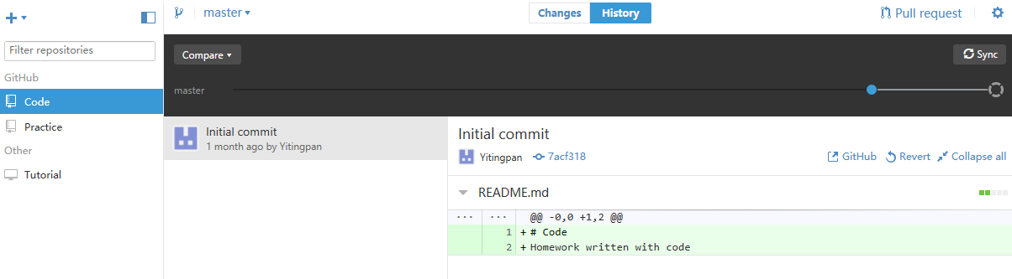用相同的办法克隆Practice仓库，完成后：

1. **将第1，2次作业文档推送到GITHUB中**

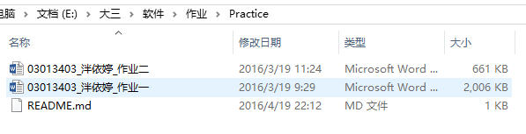将1，2次作业移动到上面建立的Practice文件夹中：

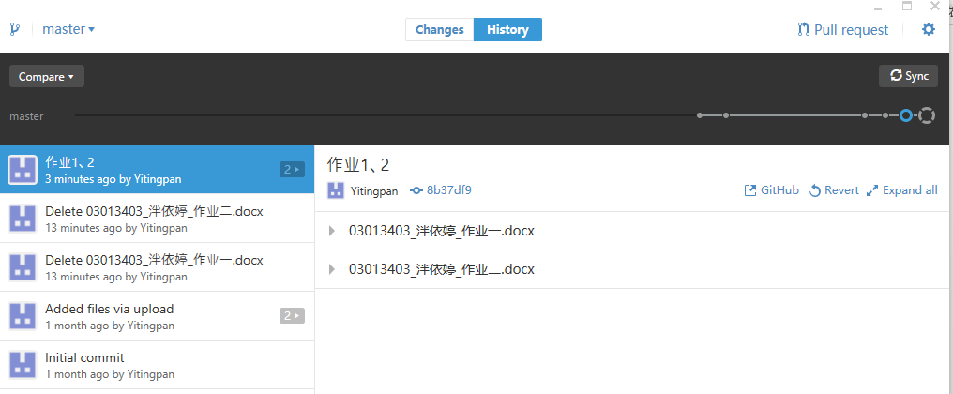打开个github客户端，在“changes”下“summary”一栏输入文字，点击“commit changes”，转到“history”，再点击右上角“sync”即可同步到网页：

